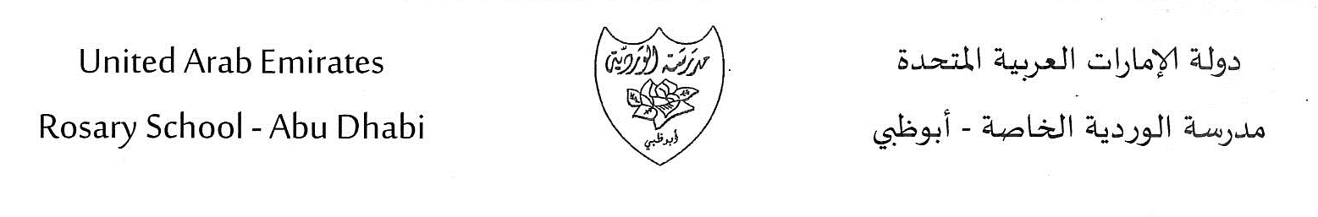
الخطة الأسبوعية
الفصل الأول للعام الدراسي 2018-2019
الصف : الرابع الأساسي.
- الأسبوع السادس من 7 أكتوبر إلى 11 أكتوبر
الأعمال الصفية
الدرس الرابع |  |  |  |  | التربية الإسلامية
الأحد "المفردات و التراكيب" . كتاب الطالب (ص 70-71)  الاثنين قصة" انسج مربعا".كتاب الطالب ، قراءة و تحليل و مناقشة  الثلاثاء قصة "انسج مربعاً حل أسئلة كتاب الطالب (ص 73)  الأربعاء 10/10 قصة "انسج مربعا" حل أسئلة كتاب النشاط  الخميس 11/10 حل أسئلة كتاب النشاط لقصة انسج مربعاً |  |  |  |  | اللغة العربية
استقصاء حل المسائل  حل المسائل الكلامية المكونة من عدة خطوات  تدريب على التمرس  مراجعة الوحدة الثانية  العلاقات بين الضرب والقسمة |  |  |  |  | الرياضيات
الوحدة الثالثة : مملكة الحيوان  ما تبقى من الدرس ( 2 ) : دورة حياة الحيوان  مراجعة الوحدة  الوحدة الرابعة : مظاهر التكيف والبقاء على قيد الحياة  الدرس ( 1 ) : التغير بمرور الوقت |  |  |  |  | العلوم
المناخ والحياة الطبيعية فى بلادي / من ص 58 الى ص 71 |  |  |  |  | الدراسات الاجتماعية
Compter jusqu’à 100  Phonétique.  Titre : ma bande de copines.  Livre page : 16 et17.  Activités page : 7. |  |  |  |  | اللغة الفرنسية
الواجبات والتكليفات المنزلية
الخميس | الأربعاء  الرياضيات  139-140 | الثلاثاء | الاثنين  الرياضيات  ص 118 | الأحد  الدراسات الاجتماعية  حل ص66 و ص 67  رياضيات  ص112
ملاحظات :
يحل الطلاب واجبهم في مواد محددة حسب الجدول الدراسي لكل شعبة

